Чемпионат Дальневосточного федерального округа
по спортивному туризму на пешеходных дистанциях

УСЛОВИЯ прохождения дистанции – ПЕШЕХОДНАЯ – короткая
29.04. – 03.05. 2011г. г.Владивосток, т/б «Волна»

Параметры дистанции | По «Регламенту» | Фактические
Класс дистанции | 4 | 4
Длинна дистанции (м) | 1200 – 1600 | 1550  ( 1850 с учетом набора высоты согласно п.3.1.3.)
Набор высоты (м) | 30 | 45
Количество этапов всего | - | 8
Количество этапов 4 класса | 5 – 7 | 6
Количество этапов 3 класса | не больше 2 | 2
Количество этапов 5 класса | не больше 2 | 0
Количество блоков этапов | 1 – 3 | 2

Перечень, параметры, оборудование этапов и условия их прохождения

Старт | По сигналу «Старт» с отметкой в стартовой станции
Расстояние до этапа 1 |  |  |  |  | 50 |  | м
Блок № 1 (этапы 1-2) |  |  |  |  |  | КВ |  |  |  | 10 |  |  |  | мин
Дополнительные условия прохождения блока этапов |  |  |  | Перед началом работы на этапе 1, участник производит восстановление судейских двойных перил на этапе 2, закрепленных на ИС этапа 2, восстановление производится с ЦС этапа 2. Крепление перил – узлом «Штык»
Этап | 1 | Подъем |  |  |  |  |  |  |  |  | класс |  |  |  |  | 3
Параметры: |  | L | 4 |  |  |  |  | м |  |  |  | α |  |  | 90°
Оборудование: |  |  | судейские перила
 |  |  | ИС |  |  |  |  |  | БЗ |  |  |  | РЗ
 |  |  | ЦС |  |  |  |  |  | ОЗ
Действия: |  |  | п.5.10.1-2
Обратное движение: |  |  | по судейским перилам по п.5.10.3

Этап | 2 | Навесная переправа |  |  |  |  | класс |  | 4
Параметры: |  |  | L | 27 | м
Оборудование: |  |  |  | судейские двойные перила, восстановленные участником до начала работы на этапе 1
 |  |  |  | ИС |  | ОЗ
 |  |  |  | ЦС |  | БЗ |  | РЗ
Действия: |  |  |  | п.5.9.1.
Обратное движение: |  |  |  | По коридору обратного хода и этапу 1

Расстояние до этапа 3 |  |  |  | 450 | м
Этап | 3 | Переправа по параллельным веревкам |  |  |  |  |  |  |  |  |  | класс | 4 | КВ | 12 |  |  | мин
Параметры: |  | L | 25 |  |  | м
Оборудование: |  |  | нижние судейские двойные перила
 |  |  | ИС |  |  |  | БЗ |  | КЛ, ТО – разъемный судейский карабин (1 шт.)
 |  |  | ЦС |  |  |  | БЗ |  | КЛ, ТО – разъемный судейский карабин (1 шт.)
Действия: |  |  | Участник:  1.Закрепляет верхние перила на ИС  2.Переправляется по судейским двойным перилам по п.5.9.1.  3.Организует перила по п.5.6.,  4.Преправляется на ИС по п.п.5.8.1.,5.8.9.  5.Снятие перил 5.7.1.
Обратное движение: |  |  | По судейским двойным перилам по п.5.9.1.
Расстояние до этапа 4 |  |  |  | 400 | м
Этап | 4 | Подъем по наклонной навесной переправе |  |  |  |  |  |  |  |  |  | класс | 4 | КВ | 5 |  | мин
Параметры: |  | L | 18 |  |  | м |  | α |  |  | ≈ 30°
Оборудование: |  |  | судейские двойные перила, пункт перестежки на перилах (узел)
 |  |  | ИС |  |  |  | БЗ |  |  | КЛ
 |  |  | ЦС |  |  |  | ОЗ |  |  | ТО – судейская петля |  |  |  |  |  | КЛ
Действия: |  |  | п.5.9.1.
Обратное движение:
Расстояние до этапа 5 |  |  |  | 250 | м
Этап | 5 | Спуск |  |  |  |  |  |  |  |  |  | класс | 4 | КВ | 8 |  | мин
Параметры: |  | L | 25 |  |  | м |  | α |  |  | ≈ 75°
Оборудование: |  |  | судейские перила обратного хода
 |  |  | ИС |  |  |  | ОЗ |  | подводные судейские перила,  ТО – разъемный судейский карабин (1 шт.)
 |  |  | ЦС |  |  |  | БЗ |  | КЛ
Действия: |  |  | п.п.5.6., 5.12.1., 5.7.1.
Обратное движение: |  |  | По судейским перилам обратного хода п.п. 5.10.1-2.

Расстояние до этапа 6 |  |  |  | 150 |  | м
Этап | 6 | Подъем |  |  |  |  |  |  |  |  |  |  |  |  |  |  | класс |  |  |  | 4 | КВ | 5 | мин
Параметры: |  | L | 35 |  |  |  |  | м |  |  |  |  | α |  |  | до 60°
Оборудование: |  |  | судейские перила
 |  |  | ИС |  |  |  |  |  | БЗ
 |  |  | ЦС |  |  |  |  |  | БЗ
Действия: |  |  | п. 5.10.1-2.
Обратное движение: |  |  | п. 5.12.1.
Расстояние до этапа 7 |  |  |  | 40 |  | м
Блок № 2 (этапы 7-8) |  |  |  |  | КВ |  |  |  |  | 10 |  |  |  |  | мин
Этап | 7 | Переправа по бревну |  |  |  |  |  |  |  |  | класс |  |  |  |  |  |  |  | 4
Параметры: |  | L | 10 |  |  |  | м |  |  |  |  | L бревна |  |  |  |  |  | 7 |  | м
Оборудование: |  |  | судейские страховочные перила
 |  |  | ИС |  |  |  |  |  | БЗ |  |  |  |  | КЛ, ТО – разъемный судейский карабин (1 шт.)
 |  |  | ЦС |  |  |  |  |  | ОЗ |  |  |  |  | ТО – разъемный судейский карабин (1 шт.), судейская петля
Действия: |  |  | п.5.14
Обратное движение: |  |  | по бревну по п.5.8.1.

Этап | 8 | Спуск |  |  |  |  | класс |  |  | 3
Параметры: |  |  | L | 5 | м | α |  | ≈ 90°
Оборудование: |  |  |  | ИС |  | ОЗ |  |  | ТО – разъемный судейский карабин (1 шт.) судейская петля
 |  |  |  | ЦС |  | БЗ
Действия: |  |  |  | п.п.5.6., 5.12.1., 5.7.1.
Обратное движение: |  |  |  | По коридору обратного хода и этапу 7, по судейским перилам

Расстояние до финиша |  | 210 | м
Финиш | По отметке в финишной станции

Схемы этапов:

Блок этапов «Подъем. Навесная переправа»

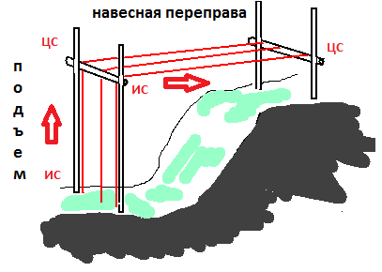

Блок этапов «Переправа по бревну маятником. Спуск».
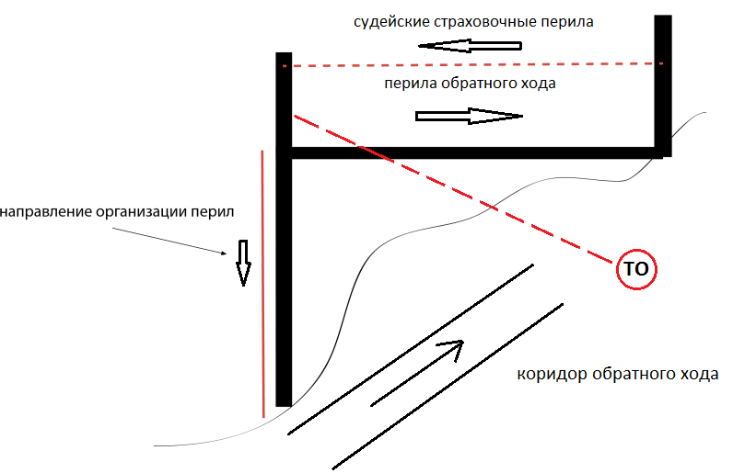

Начальник дистанции ____________/Хребтищев Г.Г. ,СС1К, г.Уссурийск /

